附件1：
大学生主题创新区创新项目发布

一、主题创新区介绍
发动机整机主题创新区是为我校本科学生提供的开展工程实践和创新活动的通用发动机整机创新平台。
主题创新区设在10-122房间，活动面积为82m²。目前可用于大学生创新项目的设备包括：
（1）航空发动机整机创新实验室的5台微型涡喷发动机试车台、2台微型涡轴发动机试车台和1台涡桨发动机试车台；
（2）航空发动机虚拟试车系统。
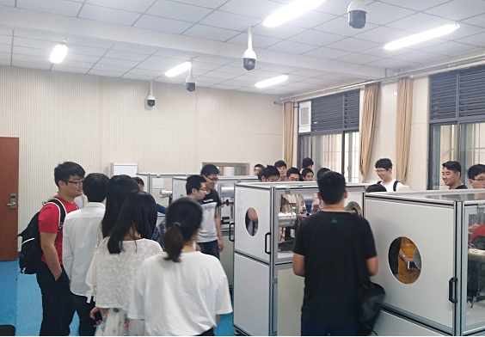
主题创新区可以开展微型涡轮发动机台架试车、电子控制器开发及验证、节能减排等航空发动机相关创新实践活动，培养学生的自主设计能力和创新实践能力，以及复杂产品意识和良好的科学素养，并促进学生创新群体建设，实现学生创新实践的可持续发展。

二、课题介绍
课题一
指导教师： | 张天宏
项目名称： | 基于AMESim的发动机转速调节器建模仿真研究
项目来源： | 自主选题
项目简介： | 转速调节器是发动机正常工作必不可少的组成环节。转速调节器对发动机控制系统的性能影响重大。液压机械式调速器具有调节精度高、稳定性好的特点，广泛用于大中型柴油发动机。但液压机械式调速器结构复杂，设计难度大。为分析转速调节器的工作原理，为自主研制提供理论基础，需要对某型一体化液压机械式调速器进行建模仿真分析。其中主要涉及到转速调节器结构与功能分析、供油特性研究、控制技术研究以及基于AMESim建模仿真分析。要求如下：  - 了解机械液压系统建模和控制律设计方法，学习AMESim仿真软件的使用方法；  - 研究某发动机转速调节器的用户手册，掌握工作原理；  - 基于AMESim建立转速调节器的基本仿真模型，实现转速的闭环调节；  - 分析影响转速调节的相关因素；  - 建立发动机的基本模型，开展发动机转速闭环控制仿真分析。
学生要求： | 1、3名学生  2、对发动机控制感兴趣，愿意学习控制系统建模与分析。

课题二
指导教师： | 徐建国
项目名称： | 基于微型涡轴发动机的双效溴冷机控制系统开发和调试
项目来源： | 自主选题
项目简介： | 微型涡轴发动机的排气作为废气直接向外排放，会产生大量的㶲损失。为此，主题创新区开展了基于微型涡轴发动机的双效溴冷机设计和开发，利用发动机的余热进行制冷，从而提高微型涡轴发动机的能源利用效率。图1为发动机整机主题创新区的微型涡轴发动机试车台。  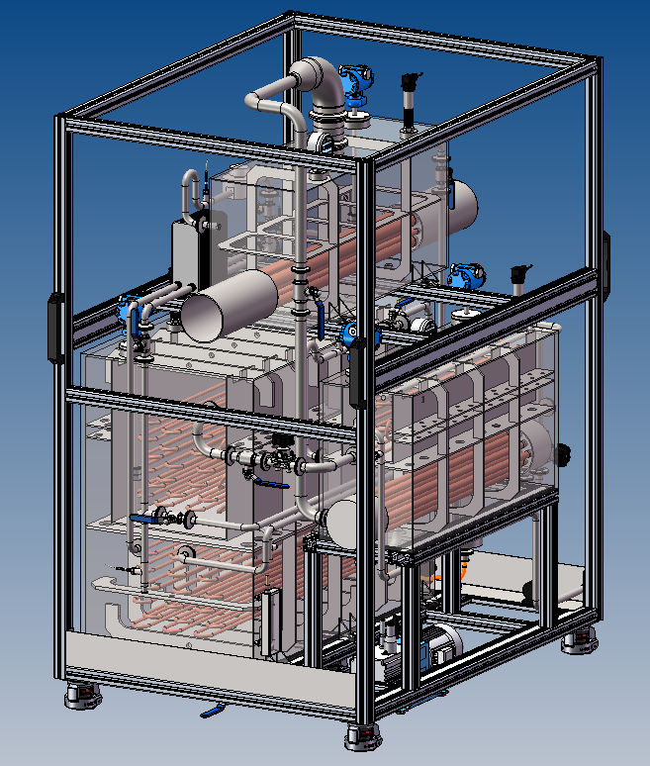  图1 微型涡轴发动机试车台 图2 双效溴冷机设计图  目前，溴冷机主体已基本制作完成。图2为双效溴冷机设计图。本项目开展溴冷机控制系统的开发、集成和调试。主要工作包括：  - 传感器、执行机构的选型；  - 控制程序设计；  - 实物在回路仿真实验；  - 控制系统集成及联调；  - 溴冷机第一次试运行；  - 溴冷机起动、停车过程控制优化；  - 溴冷机调节过程控制优化。
学生要求： | - 3名学生  - 具有较好的编程基础；  - 具有较好的动手能力和团队协作能力；  - 具有嵌入式系统开发经验优先。
课题三
指导教师： | 徐建国
项目名称： | 基于深度增强学习的微型涡轮发动机控制方法
项目来源： | 自主选题
项目简介： | 微型涡轮发动机是航空动力装置的缩微版，通常推力在100kg以下或功率在100kW以下。微型涡轮发动机尺寸虽小，但其结构、工作过程和运行特性均与常规航空发动机相似。研究微型涡轮发动机的控制技术对于其他类型航空发动机的控制具有一定的参考价值。  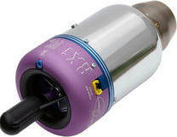  图1 P100微型涡喷发动机  深度增强学习将深度学习的感知能力和增强学习的决策能力相结合，是一种更接近人类思维方式的人工智能方法。智能体在与环境的交互中，根据获得的奖励或惩罚习得一种策略，使得其可以根据当前所处状态，作出执行特定动作的决策。  近年来，深度增强学习在棋类竞技、自动驾驶上取得巨大成功，也逐渐在机器人控制、信号处理、模式识别等领域得到应用。本项目探索基于深度增强学习的微型涡轮发动机控制算法设计方法。主要工作包括：  - 学习Python编程，熟悉Tensorflow平台的使用；  - 熟悉微型涡轮发动机的结构、工作原理和控制系统组成；  - 学习深度增强学习原理及编程；  - 基于深度增强学习算法设计微型涡轮发动机控制算法；  - 对控制算法进行训练和验证。
学生要求： | - 3名学生  - 具有较好的编程基础；  - 具有较好的动手能力和团队协作能力。

课题四
指导教师： | 杨荣菲
项目名称： | 基于不确定度理论的涡轮叶片优化设计方法研究
项目来源： | 自主选题
项目简介： | 涡轮是航空发动机的核心部件，现有的涡轮设计方法是基于理想均匀进气条件、不考虑细节几何影响的气动设计，然后针对复杂边界条件、真实工作条件对涡轮性能的影响，对基础叶片进行优化。这种设计方法获得涡轮几何周期长、成本高。如果在涡轮叶片设计过程中考虑边界条件、细节几何等影响，并将其作为设计变量，将大大缩短设计周期。不确定度理论能用于评估某个设计变量对结果的影响程度，为设计优化减少自变量数，给出优化方向。故将不确定度理论与涡轮设计相结合，是快速寻优获得最佳涡轮性能的一种有效途径。本项目将在已有的涡轮叶片设计程序基础上，结合不确定度理论，进一步完善涡轮叶片优化设计方法。主要工作如下：  - 涡轮叶片造型程序开发；  - 涡轮气动性能计算评估平台搭建；  - 基于不确定度理论分析设计参数对涡轮气动性能的影响情况。  - 基于不确定度的优化算法程序开发  - 不确定度优化与涡轮叶片设计程序融合及发展
学生要求： | 1、4名学生  2、数学基础扎实，较好的英语文献阅读能力  3、具有较强的C++编程基础  4、具有较好的团队协作能力

课题五
指导教师： | 于兵
项目名称： | 滑油屑末传感器信号预处理单元设计
项目来源： | 教师自选
项目简介： | 航空发动机滑油屑末中包含磨损信息，通过监测滑油屑末，可以预测可能发生的故障模式，对航空发动机健康监测意义重大。滑油屑末传感器基于电磁感应原理，主要由激励和感应两部分组成。  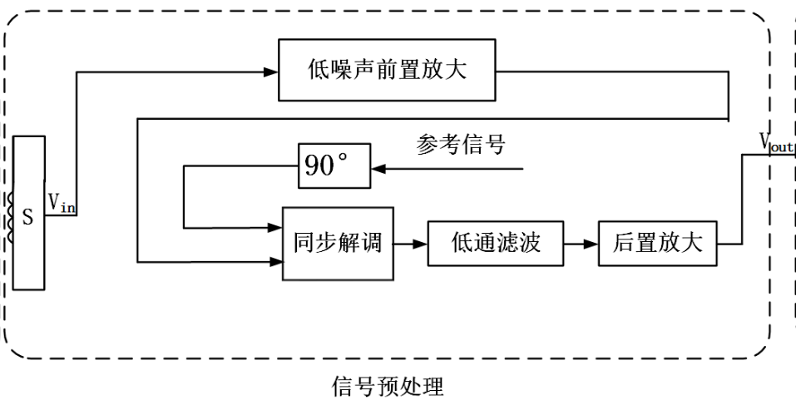  为保证传感器正常工作，需设计幅值、频率稳定的激励正弦信号发生电路。屑末通过传感器时检测线圈输出微弱电压信号，容易淹没在噪声与环境干扰中。需设计信号处理电路，包括前置放大模块、解调模块、滤波模块、后置放大模块。通过高效的信号处理电路提供较高的信噪比,有效提取屑末信号，并且在保证结构强度及稳定性的同时兼顾体积和重量。  本项目已经对航空发动机滑油屑末监测有一定的研究，进行了理论研究与模拟仿真部分，结合现有基础，设计滑油屑末传感器信号预处理单元。
学生要求： | 1.学习过电工学，了解电子电路基本知识  2.学习过C语言，有一定的编程能力  3.对航空发动机有一定了解并且有浓厚的兴趣
课题六
指导教师： | 于兵
项目名称： | 基于微发的全电推进系统设计与验证
项目来源： | 教师自选
项目简介： | 目前大部分航空发动机对燃料产生的化学能的利用率仅有40%左右，且存在噪声大、稳定性差等性能问题，还会产生大量碳排放和其它颗粒物，甚至还有重金属铅排放，具有造成当地土地和作物铅污染、儿童血铅超标的风险。而电推进飞机系统对电能的利用率能达到70%，大幅度提高了对化学能利用，减少燃料消耗，降低污染，并提高飞行器稳定性，同时减少噪音。面对传统航空动力系统石油燃料污染大、即将枯竭的现状，航空发动机采用全电力推进系统已成趋势。  本项目采用以微型发动机为基础，通过设计合理的发电、储电、电驱动、控制器等，实现一个基于微型发动机的混合全电推进系统原理样机，并通过地面实验验证。
学生要求： | 1.学习过电工学，了解电子电路基本知识  2.学习过C语言，有一定的编程能力  3.对航空发动机有一定了解并且有浓厚的兴趣

三、报名组队事宜
各位指导老师联系方式如下表所示。
姓名 | 邮箱
张天宏 | thz@nuaa.edu.cn
徐建国 | xujianguo@nuaa.edu.cn
杨荣菲 | yrf@nuaa.edu.cn
于兵 | yb203@nuaa.edu.cn
有意申报主题创新区创新项目同学，请通过邮件报名，并请在邮件中写明自己的联系方式（手机号），自我介绍（包括绩点、特长等），申报理由等信息。
报名截止时间2021年1月10日。

